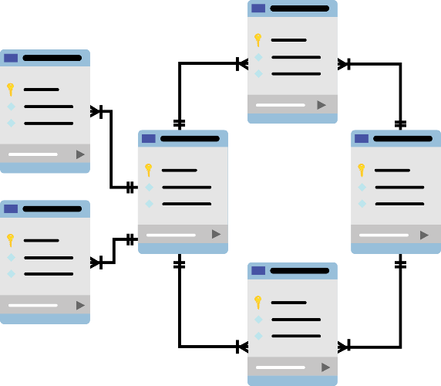

**CƠ SỞ DỮ LIỆU**

**Báo cáo Lab ?**

Mã số sinh viên :

Họ tên sinh viên :

Lớp :

Giảng viên hướng dẫn : Đặng Thị Hà

MỤC LỤC

Contents

I. Bài 1: CÀI ĐẶT ỨNG DỤNG MY SQL WORKBENCH 3

II. Bài 3: 4

III. Bài 4: 5

IV. Bài 5: 6

# Bài 1: CÀI ĐẶT ỨNG DỤNG MY SQL WORKBENCH

# Bài 2:

# Bài 4:

# Bài 5: